الدرس الاول في تعليم التفصيل

طريقة اخد مقاسات لفستان او قندورة
اولا المقاسات المتوجبة علينا اخدها هي كالتالي مع الشرح
1-نقيس الطول/يأخد مقاس الطول من الكثف الى نهاية الفستان و الطول الموجود نضيف له 10 سم
2- العرض / ناخد مقاس العرض من الاسفل اي من نهاية الفستان و نضيف له حوالي 5 سم الى 10 سم
3- الكتف / يقاس الكتف من بداية الرقبة الى بداية الدراع
4- الرقبة
5- الابط يقاس الابط من بداية الدراع الى بداية الصدر وتوضع المترة مستقيمة بدون ان نميلها
6-الصدر يقاس الصدر من ابط الجهة اليمنى الى ابط الجهة اليسرى
7- لاتاي
8- الدراع -الكم-يقاس طوله من بدايته الى نهايته اما عرضه انا قيس الابط اضيف له 5 سم
مثال لتوضيح اكثر
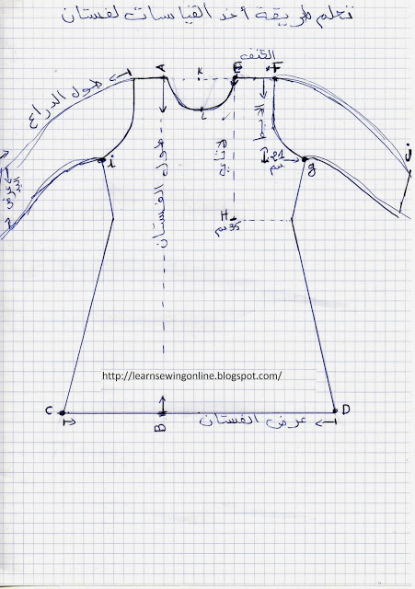
نفترض هدا فستان امامنا نبدأ في اخد المقاسات تدريجيا
الطول من النقطة A الى النقطة B و الطول الموجود نصيف له 10 سم
العرض من النقطة C الى النقطة D و العرض الموجود نضيف له 5 حتى 10 سم
الرقبة . عرض الرقبة من K الى النقطة E اما طول الرقبة من K الى L و القيس الموجود في طول الرقبة - 1سم
الكتف من النقطة E الى النقطة F و القيس الموجود + 2سم
الابط من النقطةF الى النقطة G و القيس الموجود +1 سم و نوضع المترة في اخد القيس من النقطة E الى النقطةG بوضعية مستقيمة
الصدر يقاس من النقطة G الى النقطة I و القيس المحصل عليه نقسمه على 2 و نضيف 2
لاتاي من النقطة E الى النقطة H
طول الدراع من النقطةF الى النقطة J
بالنسبة للعرض قيس الابط + 5سم

